Pozvánka na jednání výboru SVDS

Jednání rozšířeného výboru SVDS
č. 54

úterý dne 9. 2. 2016
od 12.00 hod. – 16 hod.
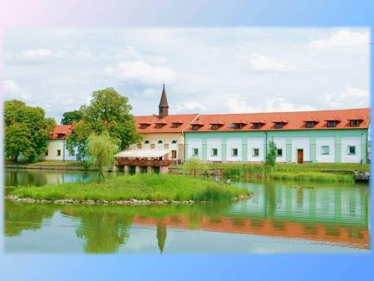
http://www.hotel-certousy.cz/

Program:

- 12.00 – 13.00 hod Společný pracovní oběd v jednací místnosti
- Aktuality
- Návrh prohlášení SVDS k situaci v segmentu výkupu a zpracování druhotných surovin, pro VH EuRIC – Brusel 1. - 2. 3. 2016
- Předběžná informace předsedy – zhodnocení roku 2015 a začátku roku 2016 do data konání 54. jednání výboru SVDS
- Různé
- Diskuse

Podklady pro jednání budou rozeslány mailem v pátek dne 5. 2. 2016
V Praze dne 30. 1. 2016
Petr Miller

